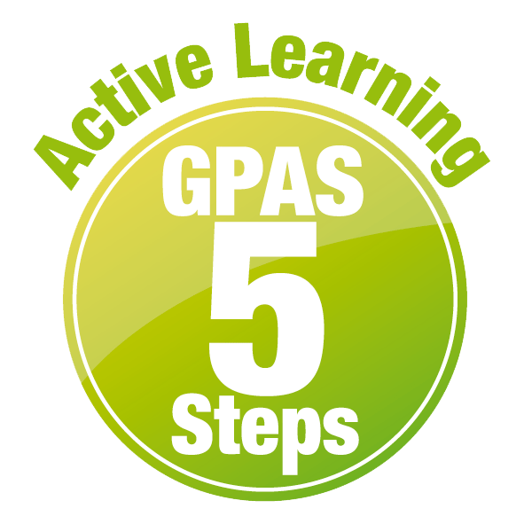
หน่วยการเรียนรู้ที่ 2 พืชและประเภทของพืช
แผนการจัดการเรียนรู้ที่ 6
เรื่อง การคายน้ำของพืช


ชั้นประถมศึกษาปีที่ 4 เวลาเรียน 1 ชั่วโมง
มาตรฐานการเรียนรู้และตัวชี้วัด

มาตรฐานการเรียนรู้
มาตรฐาน ว 1.2 เข้าใจสมบัติของสิ่งมีชีวิต หน่วยพื้นฐานของสิ่งมีชีวิต การลำเลียงสารเข้าและออก จากเซลล์ ความสัมพันธ์ของโครงสร้างและหน้าที่ของระบบต่าง ๆ ของสัตว์และ มนุษย์ที่ทำงานสัมพันธ์กัน ความสัมพันธ์ของโครงสร้างและหน้าที่ของ
อวัยวะต่าง ๆ ของพืชที่ทำงานสัมพันธ์กัน รวมทั้งนำความรู้ไปใช้ประโยชน์
ตัวชี้วัด
ว 1.2 ป.4/1 บรรยายหน้าที่ของราก ลำต้น ใบ และดอกของพืชดอก โดยใช้ข้อมูลที่รวบรวมได้


จุดประสงค์การเรียนรู้
1. อธิบายการคายน้ำของพืชได้ (K)
2. ระบุตัวแปรต่าง ๆ ตั้งสมมุติฐาน และสรุปผลการทดลองได้ (K)
3. ปฏิบัติกิจกรรม หน้าที่ของใบ (การคายน้ำของพืช) อย่างรวมพลัง ด้วยความตั้งใจได้ (P)
4. เป็นผู้มีความตั้งใจ (A)


สาระการเรียนรู้
การคายน้ำของพืช หมายถึง การกำจัดน้ำที่มีปริมาณมากเกินพอออกจากพืช โดยกำจัดออกในรูปของไอน้ำ
ผ่านทางปากใบ การคายน้ำช่วยลดอุณหภูมิที่ใบพืช และทำให้บรรยากาศเกิดความชุ่มชื้น


สมรรถนะสำคัญของผู้เรียน

1. ความสามารถในการสื่อสาร
- การอธิบาย การฟัง การเขียน การพูดหน้าชั้นเรียน
2. ความสามารถในการคิด
- การสังเกต การสำรวจ การคิดวิเคราะห์ การสร้างคำอธิบาย การสื่อความหมาย
การทำกิจกรรมโดยใช้กระบวนการทางวิทยาศาสตร์
3. ความสามารถในการแก้ปัญหา
- การแก้ปัญหาขณะปฏิบัติกิจกรรม
4. ความสามารถในการใช้ทักษะชีวิต
- การทำกิจกรรมกลุ่ม
5. ความสามารถในการใช้เทคโนโลยี
(-)

คุณลักษณะอันพึงประสงค์

1. ใฝ่เรียนรู้
2. มุ่งมั่นในการทำงาน

คำถามสำคัญ

ใบพืชมีหน้าที่อะไร


การจัดกิจกรรมการเรียนรู้

การเตรียมตัวล่วงหน้า
ในกรณีที่มีต้นไม้ปลูกอยู่บริเวณโรงเรียนจำนวนมากให้แบ่งนักเรียนออกเป็นกลุ่ม ๆ ทำกิจกรรม
โดยเลือกกิ่งไม้ 2 กิ่ง ที่มีขนาดและจำนวนใบเท่ากัน มาทำการทดลองกลุ่มละหนึ่งต้น

ขั้นสังเกต รวบรวมข้อมูล (Gathering)
• • • • • • • • • • • • • • • • •

1. ผู้แทนนักเรียนสาธิตการเติมนํ้าให้เต็มจนล้นในกานํ้า แล้วนักเรียนร่วมกันแสดงความคิดเห็น โดยตอบคำถาม ดังนี้
1.1 เพราะเหตุใดนํ้าจึงล้นออกมาจากพวยของกานํ้า
(ปริมาณนํ้ามากเกินไป)
1.2 จากเหตุการณ์ข้างต้น หากเปลี่ยนกานํ้าเป็นพืช นักเรียนคิดว่าจะเกิดอะไรขึ้นกับพืช
(พืชอาจตายได้ หรือพืชสามารถดำรงชีวิตอยู่ได้เนื่องจากมีกลไกในการควบคุมนํ้า
ไม่ให้มากเกินไป)
2. นักเรียนสังเกตใบพืช คนละ 1 ใบ แล้วจับคู่กับเพื่อนที่นั่งข้าง ๆ ร่วมกันคิดคู่ ช่วยกันเขียนคำตอบลงในกระดาษ แล้วร่วมกันตอบคำถาม ดังนี้
2.1 นักเรียนทราบหรือไม่ว่าพืชมีกลไกใดที่ควบคุมปริมาณนํ้า
(ทราบ/ไม่ทราบ)
2.2 การคายนํ้าหมายความว่าอย่างไร
(การคายนํ้า หมายถึง การกำจัดนํ้าที่มีปริมาณมากเกินพอออกจากพืช)
2.3 ในเซลล์พืชมีการควบคุมไม่ให้ปริมาณนํ้ามากเกินไป โดยมีทางออกของนํ้าเช่นเดียวกับกาน้ำ นักเรียนรู้หรือไม่ว่าส่วนนั้นเรียกว่าอะไร
(ปากใบ)

2.4 นักเรียนทราบได้อย่างไรว่าพืชมีการคายนํ้าผ่านทางใบ
(ทำการทดลองเพื่อศึกษาการคายนํ้าของพืช)
2.5 นักเรียนคิดว่าพืชมีการคายนํ้าออกมาในรูปแบบใด
(ไอนํ้า)
2.6 ใบพืชทำหน้าที่อะไร
(ใบพืชมีหน้าที่สร้างอาหาร คายนํ้า ดูดและคายแก๊สคาร์บอนไดออกไซด์
และแก๊สออกซิเจน)
นักเรียนร่วมกันคาดคะเนคำตอบของคำถามข้างต้น
3. นักเรียนแบ่งกลุ่ม กลุ่มละ 4 คน คละเพศ และคละนักเรียนเก่ง ปานกลาง และอ่อน
(หรือจะแบ่งกลุ่มด้วยวิธีการต่าง ๆ เพิ่มเติมได้) โดยแต่ละกลุ่มร่วมกันศึกษาวิธีทำและปฏิบัติกิจกรรม
ที่ 2.2 เรื่อง หน้าที่ของใบ (ตอนที่ 1 การคายน้ำของพืช) ในใบงานที่ 5 ตามขั้นตอน ดังนี้
3.1 ทบทวนบทบาทหน้าที่ของสมาชิกในกลุ่มว่าต้องทำหน้าที่อย่างไรบ้างในการดำเนินการ
ด้วยกระบวนการทำงานกลุ่ม เช่น หัวหน้ากลุ่ม มีหน้าที่ .................. ผู้จดบันทึก มีหน้าที่ ................

ผู้เสนอรายงาน มีหน้าที่ .............. อื่น ๆ .................................
กิจกรรมกลุ่ม และการปฏิบัติกิจกรรมการทดลอง เป็นการสร้างเสริมทักษะศตวรรษที่ 21
ด้านการร่วมมือทำงานเป็นทีม การคิดแก้ปัญหา และรับผิดชอบต่อผลงานร่วมกัน

3.2 ตรวจสอบความพร้อมของสื่อ วัสดุอุปกรณ์สำหรับการปฏิบัติกิจกรรมว่า ครบถ้วน เหมาะสมที่จะใช้ในการปฏิบัติกิจกรรมเพียงใด
4. นักเรียนแต่ละกลุ่มร่วมกันศึกษาวิธีการทำกิจกรรมที่ 2.2 เรื่อง หน้าที่ของใบ
(ตอนที่ 1 การคายนํ้าของพืช) ในใบงานที่ 5

5. นักเรียนแต่ละกลุ่มร่วมกันแสดงความคิดเห็นก่อนทำกิจกรรม โดยร่วมกันตอบคำถาม
ก่อนทำกิจกรรม ดังนี้
5.1 การทดลองนี้มีวัตถุประสงค์อะไร
(เพื่อศึกษาการคายนํ้าของพืชที่มีใบและไม่มีใบ)
5.2 การทดลองนี้จัดอะไรให้แตกต่างกัน
(กิ่งไม้ที่มีใบ และกิ่งไม้ที่ไม่มีใบ)
5.3 การทดลองนี้จัดอะไรให้เหมือนกันบ้าง
(ต้นไม้กระถางเดียวกัน ขนาดกิ่งไม้ที่ใกล้เคียงกันครอบกิ่งไม้ด้วยถุงพลาสติกใสเหมือนกัน ตั้งทิ้งไว้กลางแดดเป็นเวลานานเท่ากัน)
5.4 การทดลองนี้ต้องติดตามดูอะไร
(การเปลี่ยนแปลงที่เกิดขึ้นภายในถุงพลาสติกทั้ง 2 ใบ)
6. นักเรียนแต่ละกลุ่มร่วมกันอย่างรวมพลังลงมือทำกิจกรรมที่ 2.2 เรื่อง หน้าที่ของใบ
(ตอนที่ 1 การคายนํ้าของพืช) และบันทึกผลการทำกิจกรรมในใบงานที่ 5
7. หลังจากนักเรียนทำกิจกรรมและบันทึกผลการทำกิจกรรมแล้ว ผู้แทนนักเรียนแต่ละกลุ่ม
ออกมานำเสนอผลการทำกิจกรรมหน้าชั้นเรียน


ขั้นคิดวิเคราะห์และสรุปความรู้ (Processing)
• • • • • • • • • • • • • • • • • • • •

8. นักเรียนร่วมกันวิเคราะห์และอภิปรายเกี่ยวกับผลการทำกิจกรรม โดยร่วมกันตอบคำถาม
หลังทำกิจกรรม ดังนี้
8.1 มีการเปลี่ยนแปลงอย่างไรเกิดขึ้นภายในถุงพลาสติกที่ครอบกิ่งไม้ที่มีใบและไม่มีใบ (สังเกตพบว่า มีหยดนํ้าเล็ก ๆ เกาะอยู่ตามผนังด้านในของถุงพลาสติกที่คลุมกิ่งไม้ที่มีใบ ส่วนถุงพลาสติกที่คลุมกิ่งไม้ที่ไม่มีใบ จะไม่มีหยดนํ้าเกาะอยู่ภายในถุง)
8.2 อะไรเป็นสาเหตุที่ทำให้เกิดการเปลี่ยนแปลงนั้น
(ใบไม้)
8.3 สรุปผลการทดลองได้ว่าอย่างไร
(การคายนํ้าเกิดขึ้นที่ใบของพืช)
9. นักเรียนร่วมกันสรุปผลการทำกิจกรรมและสรุปสิ่งที่เข้าใจเป็นความรู้ร่วมกันเกี่ยวกับหน้าที่
ของใบ (การคายนํ้าของพืช) ว่า ใบเป็นส่วนของพืชที่ทำหน้าที่คายนํ้า
10. นักเรียนคิดประเมินเพื่อเพิ่มคุณค่าเกี่ยวกับประโยชน์ของการคายนํ้าต่อพืชและสิ่งแวดล้อม
โดยร่วมกันตอบคำถาม ดังนี้
10.1 การคายนํ้าของพืชมีประโยชน์ต่อพืชอย่างไร
(การคายนํ้ามีส่วนช่วยในการลำเลียงนํ้าจากรากมาสู่ลำต้น กิ่ง และใบ คือ หากพืชคายนํ้าออกไปมาก จะมีการลำเลียงนํ้ามาก ทำให้ใบพืชมีความชุ่มชื้นและช่วยลดอุณหภูมิภายในลำต้นและที่ใบด้วย)
10.2 ผลการคายนํ้าของพืชมีประโยชน์ต่อสิ่งแวดล้อมอย่างไร
(การคายนํ้าของพืชทำให้บรรยากาศชุ่มชื้น)

11. นักเรียนแต่ละคนวางแผน ออกแบบ และเลือกพืชที่สนใจและลองทำการทดลองเหมือนกับกิจกรรมดังกล่าว บันทึกผล พร้อมกับเขียนรายงานพอสังเขป จัดทำเป็นชิ้นงาน
การวางแผน ออกแบบ และเลือกทำการทดลอง สร้างเสริมทักษะศตวรรษที่ 21
ด้านการคิดวิเคราะห์ และคิดสร้างสรรค์

12. นักเรียนร่วมกันสรุปสิ่งที่เข้าใจเป็นความรู้ร่วมกัน ดังนี้
ใบเป็นส่วนของพืชที่ทำหน้าที่คายนํ้า
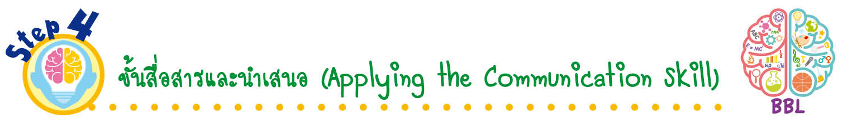
ขั้นสื่อสารและนำเสนอ (Applying the Communication Skill)
• • • • • • • • • • • • • • • • • • • • • • • • • • •

13. นักเรียนนำเสนอรายงานพร้อมพูดประกอบการอธิบายหน้าชั้นเรียน เพื่อน ๆ ร่วมกันตรวจสอบและแก้ไขให้ถูกต้อง
14. นักเรียนร่วมกันอภิปรายสรุปเกี่ยวกับวิธีการทำงานให้เห็นการคิดเชิงระบบและวิธีการทำงาน
ที่มีแบบแผน


ขั้นประเมินเพื่อเพิ่มคุณค่าบริการสังคมและจิตสาธารณะ (Self-Regulating)
• • • • • • • • • • • • • • • • • • • • • • • • • • • • • • • •

15. นักเรียนนำรายงานมอบให้ห้องวิทยาศาสตร์ของโรงเรียน เพื่อเป็นแหล่งการเรียนรู้สำหรับนักเรียนชั้นอื่น ๆ
16. นักเรียนตรวจสอบหรือประเมินขั้นตอนต่าง ๆ ที่เรียนมาในวันนี้มีจุดเด่น จุดบกพร่องอะไรบ้าง
มีความสงสัย ความอยากรู้อยากเห็นในเรื่องใด ให้ระบุ
17. นักเรียนประเมินตนเอง โดยเขียนแสดงความรู้สึกหลังการเรียน ในประเด็นต่อไปนี้
• สิ่งที่นักเรียนได้เรียนรู้ในวันนี้คืออะไร
• นักเรียนมีส่วนร่วมกิจกรรมในกลุ่มมากน้อยเพียงใด
• เพื่อนนักเรียนในกลุ่มมีส่วนร่วมกิจกรรมในกลุ่มมากน้อยเพียงใด
• นักเรียนพึงพอใจกับการเรียนในวันนี้หรือไม่ เพียงใด
• นักเรียนจะนำความรู้ที่ได้นี้ไปใช้ให้เกิดประโยชน์แก่ตนเอง ครอบครัว และสังคมทั่วไป
ได้อย่างไร
จากนั้นแลกเปลี่ยนตรวจสอบขั้นตอนการทำงานทุกขั้นตอนว่าจะเพิ่มคุณค่าไปสู่สังคม
เกิดประโยชน์ต่อสังคมให้มากขึ้นกว่าเดิมในขั้นตอนใดบ้าง สำหรับการทำงานในครั้งต่อไป


สื่อการเรียนรู้/แหล่งการเรียนรู้

1. หนังสือเรียน รายวิชาพื้นฐาน วิทยาศาสตร์ ชั้นประถมศึกษาปีที่ 4
ของสถาบันพัฒนาคุณภาพวิชาการ (พว.)
2. แบบฝึกหัด รายวิชาพื้นฐาน วิทยาศาสตร์ ชั้นประถมศึกษาปีที่ 4
ของสถาบันพัฒนาคุณภาพวิชาการ (พว.)
3. ชุดกิจกรรมการเรียนรู้พัฒนาการคิดวิเคราะห์ รายวิชาพื้นฐาน วิทยาศาสตร์ ชั้นประถมศึกษาปีที่ 4
ของสถาบันพัฒนาคุณภาพวิชาการ (พว.)
4. ใบพืช
5. ต้นไม้ที่ปลูกใส่กระถาง 1 กระถาง
6. ถุงพลาสติกใส 2 ใบ
7. เชือกสำหรับรัดปากถุง 1 ม้วน
8. ใบงานที่ 5 เรื่อง หน้าที่ของใบ (ตอนที่ 1 การคายน้ำของพืช)
9. แหล่งการเรียนรู้ทั้งภายในและภายนอกโรงเรียน


กิจกรรมเสนอแนะ

นักเรียนลองทำกิจกรรมต่อไปนี้
การคายน้ำของพืช

วัสดุอุปกรณ์

1. กิ่งไม้ที่มีใบ 1 กิ่ง
2. กิ่งไม้ที่ไม่มีใบ 1 กิ่ง
3. ถุงพลาสติกใส 2 ใบ
4. ยางรัด 2 เส้น

วิธีทำ

1. แบ่งกลุ่ม แต่ละกลุ่มร่วมกันนำกิ่งไม้ที่มีใบและไม่มีใบมาอย่างละ 1 กิ่ง แล้วนำกิ่งไม้ทั้ง 2
ใส่ในถุงพลาสติกใสชนิดละ 1 ใบ รัดปากถุงด้วยยางรัดให้แน่น
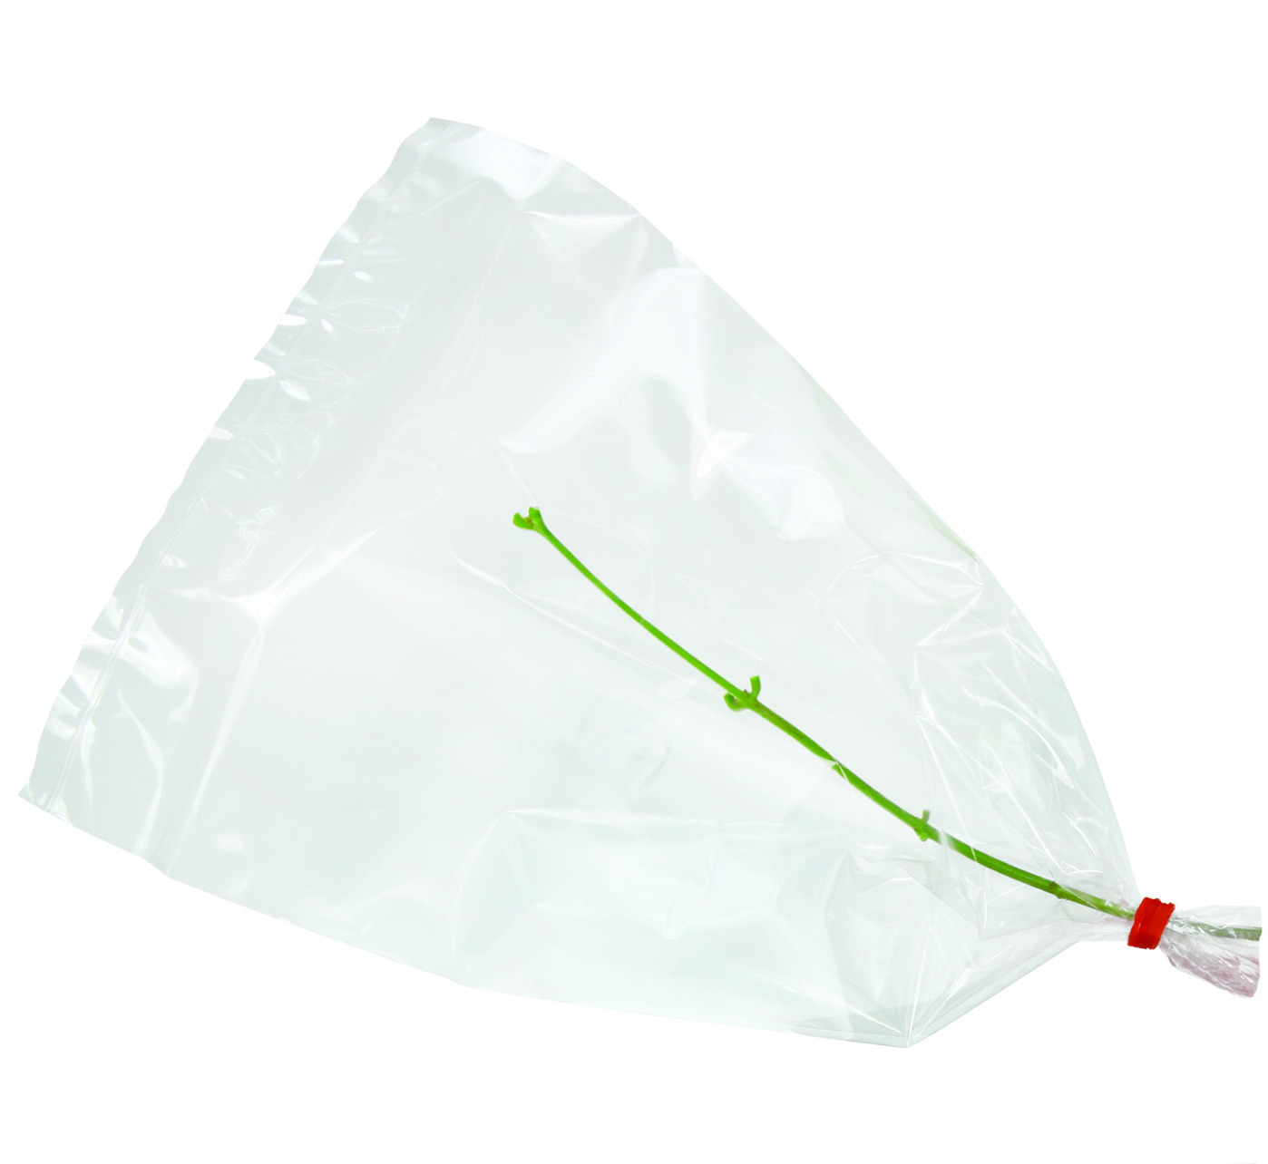
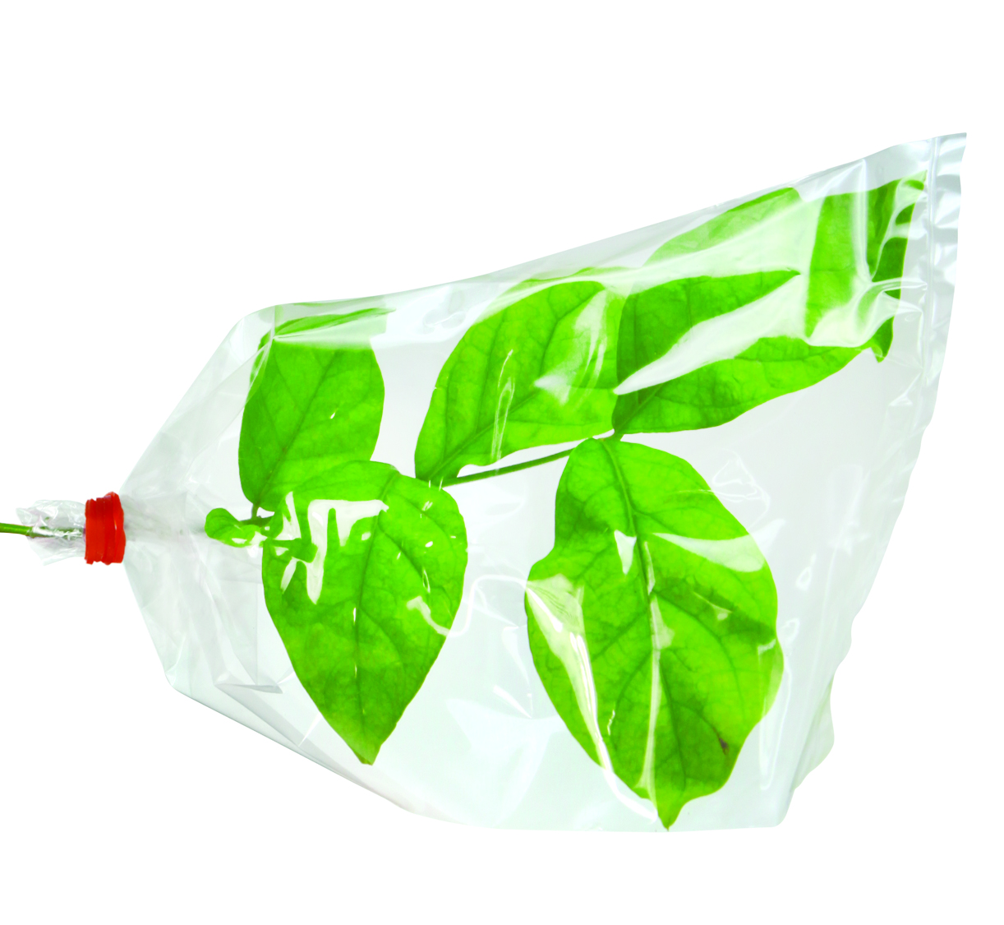

กิ่งไม้ที่มีใบใส่ในถุงพลาสติกใส กิ่งไม้ที่ไม่มีใบใส่ในถุงพลาสติกใส
2. นำไปวางไว้กลางสนามที่มีแดดเป็นเวลา 20 นาที สังเกตและบันทึกผลการเปลี่ยนแปลงที่เกิดขึ้น
โดยเขียนเครื่องหมาย ใน หน้าผลการทดลองที่ถูกต้อง

3. แต่ละกลุ่มนำเสนอผลการทดลอง

คำถามก่อนทำกิจกรรม

ตอบคำถาม และเขียนเครื่องหมาย ใน หน้าคำตอบที่ถูกต้อง

1. คำถามสำคัญในการทดลองคืออะไร
(ใบมีหน้าที่อะไร)
(ใบมีหน้าที่อะไร)
2. นักเรียนคิดว่าจะเกิดการเปลี่ยนแปลงที่กิ่งไม้ชนิดใด อย่างไร
กิ่งไม้ที่มีใบ เกิดการเปลี่ยนแปลง กิ่งไม้ที่ไม่มีใบ เกิดการเปลี่ยนแปลง

โดยมีหยดน้ำเกาะที่ถุงพลาสติกใส โดยมีหยดน้ำเกาะที่ถุงพลาสติกใส

บันทึกผลการทำกิจกรรม

ตาราง ผลการเปลี่ยนแปลงที่เกิดขึ้นของกิ่งไม้ที่มีใบและไม่มีใบ เมื่อวางไว้กลางแดดเป็นเวลา 20 นาที

การทดลอง | ผลการเปลี่ยนแปลง
1. กิ่งไม้ที่มีใบ | มีหยดน้ำเกาะอยู่ภายในถุงพลาสติกใส    ไม่มีหยดน้ำเกาะอยู่ภายในถุงพลาสติกใส
2. กิ่งไม้ที่ไม่มีใบ | มีหยดน้ำเกาะอยู่ภายในถุงพลาสติกใส    ไม่มีหยดน้ำเกาะอยู่ภายในถุงพลาสติกใส

คำถามหลังทำกิจกรรม

เขียนเครื่องหมาย ใน หน้าคำตอบที่ถูกต้อง

1. ผลการทดลองเป็นไปตามสมมุติฐานที่ตั้งไว้หรือไม่
เป็นไปตามสมมุติฐานที่ตั้งไว้ ไม่เป็นไปตามสมมุติฐานที่ตั้งไว้

2. กิ่งไม้ที่หุ้มด้วยถุงพลาสติกใสแบบใด ที่เมื่อวางไว้กลางแดดแล้วมีหยดน้ำเกาะที่ถุงพลาสติกใส
กิ่งไม้ที่มีใบ กิ่งไม้ที่ไม่มีใบ

3. ใบของพืชทำหน้าที่อะไร
ดูดน้ำ คายน้ำ

4. สรุปผลการทดลองได้ว่าอย่างไร
หยดน้ำภายในถุงพลาสติกใสเกิดจากการคายน้ำของใบพืช

ดังนั้น ใบพืชจึงทำหน้าที่คายน้ำ ซึ่งการคายน้ำจะเกิดขึ้นที่ปากใบ
หยดน้ำภายในถุงพลาสติกใสเกิดจากการคายน้ำของกิ่งและก้านใบ
ดังนั้น บริเวณกิ่งและก้านใบของพืชจะพบปากใบจำนวนมาก

จงทำกิจกรรมอย่างรวมพลัง ด้วยความมุ่งมั่น


กิจกรรมเสนอแนะ

นักเรียนลองทำกิจกรรมต่อไปนี้
การคายน้ำของพืช

วัสดุอุปกรณ์

1. กิ่งไม้ที่มีใบ 1 กิ่ง
2. กิ่งไม้ที่ไม่มีใบ 1 กิ่ง
3. ถุงพลาสติกใส 2 ใบ
4. ยางรัด 2 เส้น

วิธีทำ

1. แบ่งกลุ่ม แต่ละกลุ่มร่วมกันนำกิ่งไม้ที่มีใบและไม่มีใบมาอย่างละ 1 กิ่ง แล้วนำกิ่งไม้ทั้ง 2
ใส่ในถุงพลาสติกใสชนิดละ 1 ใบ รัดปากถุงด้วยยางรัดให้แน่น

กิ่งไม้ที่มีใบใส่ในถุงพลาสติกใส กิ่งไม้ที่ไม่มีใบใส่ในถุงพลาสติกใส
2. นำไปวางไว้กลางสนามที่มีแดดเป็นเวลา 20 นาที สังเกตและบันทึกผลการเปลี่ยนแปลงที่เกิดขึ้น
โดยเขียนเครื่องหมาย ใน หน้าผลการทดลองที่ถูกต้อง

3. แต่ละกลุ่มนำเสนอผลการทดลอง

คำถามก่อนทำกิจกรรม

ตอบคำถาม และเขียนเครื่องหมาย ใน หน้าคำตอบที่ถูกต้อง

1. คำถามสำคัญในการทดลองคืออะไร
(ใบมีหน้าที่อะไร)
(ใบมีหน้าที่อะไร)
2. นักเรียนคิดว่าจะเกิดการเปลี่ยนแปลงที่กิ่งไม้ชนิดใด อย่างไร
กิ่งไม้ที่มีใบ เกิดการเปลี่ยนแปลง กิ่งไม้ที่ไม่มีใบ เกิดการเปลี่ยนแปลง

โดยมีหยดน้ำเกาะที่ถุงพลาสติกใส โดยมีหยดน้ำเกาะที่ถุงพลาสติกใส

บันทึกผลการทำกิจกรรม

ตาราง ผลการเปลี่ยนแปลงที่เกิดขึ้นของกิ่งไม้ที่มีใบและไม่มีใบ เมื่อวางไว้กลางแดดเป็นเวลา 20 นาที

การทดลอง | ผลการเปลี่ยนแปลง
1. กิ่งไม้ที่มีใบ | มีหยดน้ำเกาะอยู่ภายในถุงพลาสติกใส    ไม่มีหยดน้ำเกาะอยู่ภายในถุงพลาสติกใส
2. กิ่งไม้ที่ไม่มีใบ | มีหยดน้ำเกาะอยู่ภายในถุงพลาสติกใส    ไม่มีหยดน้ำเกาะอยู่ภายในถุงพลาสติกใส

คำถามหลังทำกิจกรรม

เขียนเครื่องหมาย ใน หน้าคำตอบที่ถูกต้อง

1. ผลการทดลองเป็นไปตามสมมุติฐานที่ตั้งไว้หรือไม่
เป็นไปตามสมมุติฐานที่ตั้งไว้ ไม่เป็นไปตามสมมุติฐานที่ตั้งไว้

2. กิ่งไม้ที่หุ้มด้วยถุงพลาสติกใสแบบใด ที่เมื่อวางไว้กลางแดดแล้วมีหยดน้ำเกาะที่ถุงพลาสติกใส
กิ่งไม้ที่มีใบ กิ่งไม้ที่ไม่มีใบ

3. ใบของพืชทำหน้าที่อะไร
ดูดน้ำ คายน้ำ

4. สรุปผลการทดลองได้ว่าอย่างไร
หยดน้ำภายในถุงพลาสติกใสเกิดจากการคายน้ำของใบพืช

ดังนั้น ใบพืชจึงทำหน้าที่คายน้ำ ซึ่งการคายน้ำจะเกิดขึ้นที่ปากใบ
หยดน้ำภายในถุงพลาสติกใสเกิดจากการคายน้ำของกิ่งและก้านใบ
ดังนั้น บริเวณกิ่งและก้านใบของพืชจะพบปากใบจำนวนมาก

จงทำกิจกรรมอย่างรวมพลัง ด้วยความมุ่งมั่น


การประเมินการเรียนรู้

1. ประเมินความรู้ เรื่อง หน้าที่ของใบ (K) ด้วยแบบทดสอบ
2. ประเมินการปฏิบัติการทำกิจกรรมการทดลอง (P) ด้วยแบบประเมิน
3. ประเมินชิ้นงาน รายงาน ผลการทดลองเลือกพืชที่สนใจมาศึกษาการคายน้ำของพืชชนิดนั้น (P)
ด้วยแบบประเมิน
4. ประเมินคุณลักษณะอันพึงประสงค์ ด้านใฝ่เรียนรู้ มุ่งมั่นในการทำงาน (A) ด้วยแบบประเมิน


แบบประเมินตามสภาพจริง (Rubrics)
แบบประเมินการปฏิบัติการทำกิจกรรมการทดลอง และการเขียนรายงาน
รายการการประเมิน | ระดับคุณภาพ
รายการการประเมิน | 4 | 3 | 2 | 1
1. การทำกิจกรรม  การทดลอง  ตามแผนที่กำหนด | ทำกิจกรรมการทดลองตามวิธีการและขั้นตอน  ที่กำหนดไว้อย่างถูกต้องด้วยตนเอง มีการปรับปรุงแก้ไขเป็นระยะ | ทำกิจกรรมการทดลองตามวิธีการและขั้นตอน  ที่กำหนดไว้ด้วยตนเอง  มีการปรับปรุงแก้ไขบ้าง | ทำกิจกรรมการทดลองตามวิธีการและขั้นตอน  ที่กำหนดไว้ โดยมีครูหรือผู้อื่นเป็นผู้แนะนำ | ทำกิจกรรมการทดลองไม่ถูกต้องตามวิธีการ  และขั้นตอนที่กำหนดไว้ ไม่มีการปรับปรุงแก้ไข
2. การใช้อุปกรณ์  และ/หรือเครื่องมือ | ใช้อุปกรณ์และ/หรือ  เครื่องมือในการทำ  กิจกรรมการทดลอง  ได้อย่างถูกต้อง  ตามหลักการปฏิบัติ  และคล่องแคล่ว | ใช้อุปกรณ์และ/หรือ  เครื่องมือในการทำ  กิจกรรมการทดลอง  ได้อย่างถูกต้อง  ตามหลักการปฏิบัติ  แต่ไม่คล่องแคล่ว | ใช้อุปกรณ์และ/หรือ  เครื่องมือในการทำ  กิจกรรมการทดลอง  ได้อย่างถูกต้อง โดยมีครู  หรือผู้อื่นเป็นผู้แนะนำ | ใช้อุปกรณ์และ/หรือ  เครื่องมือในการทำ  กิจกรรมการทดลอง  ไม่ถูกต้อง และไม่มี  ความคล่องแคล่ว  ในการใช้
3. การบันทึกผล  การทำกิจกรรม  การทดลอง | บันทึกผลเป็นระยะ  อย่างถูกต้อง มีระเบียบ  มีการระบุหน่วย มีการ อธิบายข้อมูลให้เห็น  ความเชื่อมโยง  เป็นภาพรวม เป็นเหตุ  เป็นผล และเป็นไปตาม  การทำกิจกรรมการทดลอง | บันทึกผลเป็นระยะ  อย่างถูกต้อง มีระเบียบ  มีการระบุหน่วย มีการอธิบายข้อมูลให้เห็นถึงความสัมพันธ์เป็นไป  ตามการทำกิจกรรม  การทดลอง | บันทึกผลเป็นระยะ  แต่ไม่เป็นระเบียบ  ไม่มีการระบุหน่วย  และไม่มีการอธิบายข้อมูล  ให้เห็นถึงความสัมพันธ์  ของการทำกิจกรรม  การทดลอง | บันทึกผลไม่ครบ  ไม่มีการระบุหน่วย  และไม่เป็นไปตาม  การทำกิจกรรม  การทดลอง
4. การจัดกระทำข้อมูล  และการนำเสนอ | จัดกระทำข้อมูล  อย่างเป็นระบบ  มีการเชื่อมโยงให้เห็น  เป็นภาพรวม และนำเสนอ  ด้วยแบบต่าง ๆ อย่างชัดเจนถูกต้อง | จัดกระทำข้อมูล  อย่างเป็นระบบ มีการ  จำแนกข้อมูลให้เห็น  ความสัมพันธ์ นำเสนอ  ด้วยแบบต่าง ๆ ได้  แต่ยังไม่ชัดเจน | จัดกระทำข้อมูล  อย่างเป็นระบบ  มีการยกตัวอย่างเพิ่มเติม  ให้เข้าใจง่าย และนำเสนอ  ด้วยแบบต่าง ๆ  แต่ยังไม่ชัดเจน  และไม่ถูกต้อง | จัดกระทำข้อมูลอย่าง  ไม่เป็นระบบ และมีการ  นำเสนอไม่สื่อความหมาย  และไม่ชัดเจน

รายการการประเมิน | ระดับคุณภาพ
รายการการประเมิน | 4 | 3 | 2 | 1
5. การสรุปผล  การทำกิจกรรม  การทดลอง | สรุปผลการทำกิจกรรม  การทดลอง  ได้อย่างถูกต้อง กระชับ  ชัดเจน และครอบคลุม  ข้อมูลจากการวิเคราะห์  ทั้งหมด | สรุปผลการทำกิจกรรม  การทดลองได้ถูกต้อง  แต่ยังไม่ครอบคลุมข้อมูล  จากการวิเคราะห์ทั้งหมด | สรุปผลการทำกิจกรรม  การทดลองได้ โดยมีครูหรือผู้อื่นแนะนำบ้าง  จึงสามารถสรุปได้  ถูกต้อง | สรุปผลการทำกิจกรรม  การทดลองตามความรู้  ที่พอมีอยู่ โดยไม่ใช้ข้อมูลจากการทำกิจกรรม  การทดลอง
6. การเขียนรายงาน | เขียนรายงานตรงตาม  จุดประสงค์ถูกต้อง  และชัดเจน และมีการ  เชื่อมโยงให้เห็นเป็น  ภาพรวม | เขียนรายงานตรงตาม  จุดประสงค์อย่างถูกต้อง  และชัดเจน แต่ขาดการ  เรียบเรียง | เขียนรายงานโดย  สื่อความหมายได้ โดยมี  ครูหรือผู้อื่นแนะนำ | เขียนรายงานได้  ตามตัวอย่าง แต่ใช้ภาษา  ไม่ถูกต้อง และไม่ชัดเจน
7. การดูแลและการเก็บ  อุปกรณ์และ/หรือ  เครื่องมือ | ดูแลอุปกรณ์และ/หรือ  เครื่องมือในการทำกิจกรรมการทดลอง  และมีการทำความสะอาด  และเก็บอย่างถูกต้อง  ตามหลักการ และแนะนำ  ให้ผู้อื่นดูแลและ  เก็บรักษาได้ถูกต้อง | ดูแลอุปกรณ์และ/หรือ  เครื่องมือในการทำกิจกรรมการทดลอง  และมีการทำความสะอาด  อย่างถูกต้อง แต่เก็บ  ไม่ถูกต้อง | ดูแลอุปกรณ์และ/หรือ  เครื่องมือในการทำกิจกรรมการทดลอง  มีการทำความสะอาด  แต่เก็บไม่ถูกต้อง  ต้องให้ครูหรือผู้อื่น  แนะนำ | ไม่ดูแลอุปกรณ์และ/  หรือเครื่องมือในการทำ  กิจกรรมการทดลอง  และไม่สนใจทำความ  สะอาด รวมทั้งเก็บ  ไม่ถูกต้อง

ข้อเสนอแนะของผู้บริหารสถานศึกษา

ลงชื่อ
( )
ตำแหน่ง

บันทึกหลังการสอน

ผลการจัดการเรียนการสอน

ปัญหา/อุปสรรค

แนวทางแก้ไข

ครูผู้สอน
( )
วันที่บันทึก

